АМАНАКСКИЕ Распространяется бесплатно
ВЕСТИ
04 мая 2022г № 26 (531) ОФИЦИАЛЬНО
Информационный вестник Собрания представителей сельского поселения Старый Аманак
муниципального района Похвистневский Самарской области

Российская Федерация
Самарская область
муниципальный район
Похвистневский
АДМИНИСТРАЦИЯ
сельского поселения
Старый Аманак
ПОСТАНОВЛЕНИЕ
04.05.2022 № 24

Об утверждении муниципальной программы
«Профилактика терроризма и экстремизма, а также минимизация и (или) ликвидация последствий проявлений терроризма и экстремизма на территории сельского поселения Старый Аманак муниципального района Похвистневский Самарской области
на период 2022 – 2026 годы»

В соответствии с Федеральным законом от 06 октября 2003 года № 131 ФЗ «Об общих принципах организации местного самоуправления в Российской Федерации», Федеральным законом от 06 марта 2006 года № 35 ФЗ «О противодействии терроризму», Федеральным законом от 25 июля 2002 года № 114 – ФЗ «О противодействии экстремисткой деятельности», Указом президента Российской Федерации от 15 февраля 2006 года № 116 «О мерах по противодействии терроризму», Указом президента Российской Федерации от 12 мая 2006 года № 537 «Стратегия национальной безопасности Российской Федерации до 2020 года», в целях определения основных направлений деятельности в рамках реализации вопроса местного значения – участие в профилактике терроризма и экстремизма, а также в минимизации и (или) ликвидации последствий проявлений терроризма и в соответствии с Уставом, Администрация сельского поселения Старый Аманак муниципального района Похвистневский Самарской области

П О С Т А Н О В Л Я Е Т :

1. Отменить Постановление Администрации сельского поселения Старый Аманак муниципального района Похвистневский Самарской области от 06.12.2021 № 105 «Об утверждении муниципальной программы «Противодействие экстремизму и профилактика терроризма на территории сельского поселения Старый Аманак муниципального района Похвистневский на 2022-2026 годы».
2. Утвердить муниципальную программу «Профилактика терроризма и экстремизма, а также минимизация и (или) ликвидация последствий проявлений терроризма и экстремизма на территории сельского поселения Старый Аманак муниципального района Похвистневский Самарской области на период 2022– 2026 годы».
- Опубликовать настоящее Постановление на официальном сайте Администрации сельского поселения Старый Аманак и в газете «Аманакские вести».

Глава поселения Т.А.Ефремова

Приложение
к Постановлению Администрации сельского
поселения Старый Аманак муниципального района
Похвистневский Самарской области
от __. ____. 2022 № __

Муниципальная программа «Профилактика терроризма и экстремизма, а также минимизация и (или) ликвидация последствий терроризма и экстремизма на территории сельского поселения Аманак муниципального района Похвистневский Самарской области на период 2022-2026 годы»

1. Основные положения
1.1. Настоящая Программа разработана в соответствии с Федеральным законом от 25 июля 2002 года № 114-ФЗ «О противодействии экстремисткой деятельности», Федеральным законом от 06 марта 2006 года № 35-ФЗ «О противодействии терроризму», в целях определения основных направлений деятельности в рамках реализации вопроса местного значения – участие в профилактике терроризма и экстремизма, а также минимизации и (или) ликвидации последствий проявления терроризма и экстремизма на территории сельского поселения Старый Аманак.
2. Паспорт по профилактике терроризма и экстремизма, а также
минимизация и (или) ликвидация последствий терроризма и экстремизма
на территории сельского поселения Старый Аманак муниципального района Похвистневский Самарской области на период 2022-2026 г.г.

Ответственный исполнитель Программы | Администрация сельского поселения Старый Аманак муниципального района Похвистневский Самарской области
Соисполнители Программы | Привлекаются по мере необходимости.
Подпрограммы Программы | Отсутствуют
Цели Программы | Цель программы:  - противодействие экстремизму и защита жизни граждан, проживающих на территории сельского поселения Старый Аманак муниципального района Похвистневский Самарской области, от террористических и экстремистских актов;  - уменьшение проявлений экстремизма и негативного отношения к лицам других национальностей и религиозных конфессий;  - формирование у населения внутренней потребности в толерантном поведении к людям других национальностей и религиозных конфессий на основе ценностей многонационального российского общества, культурного самосознания, принципов соблюдения прав и свобод человека;  - формирование толерантности и межэтнической культуры в молодежной среде, профилактика агрессивного поведения.
Задачи Программы | Задачи программы:  - информирование населения сельского поселения Старый Аманак муниципального района Похвистневский Самарской области по вопросам противодействия терроризму и экстремизму;  - содействие правоохранительным органам в выявлении правонарушений и преступлений данной категории, а также ликвидации их последствий;  - пропаганда толерантного поведения к людям других национальностей и религиозных конфессий;  - организация воспитательной работы среди детей и молодежи, направленная на устранение причин и условий, способствующих совершению действий экстремистского характера;  - недопущение наличия свастики и иных элементов экстремистской направленности на объектах сельской инфраструктуры;
Целевые показатели Программы, их значение на последний год реализации | -количество публикаций в средствах массовой информации по антитеррористической и антиэкстремистской проблематике;  -количество собраний граждан по предупреждению террористической деятельности и повышению бдительности;  -количество проведенных циклов «круглых столов», семинаров по предупреждению террористической деятельности и повышению бдительности;  -количество муниципальных учреждений и объектов, ежегодно оборудованных системой видеонаблюдения.
Сроки реализации Программы | 2022 – 2026 г.г.
Объемы и источники финансирования Программы | Бюджет сельского поселения Аманак муниципального района Похвистневский Самарской области:  2022г – 0,0 тыс. рублей;  2023г. – 1,0 тыс. рублей;  2024г. – 0,0 тыс. рублей;  2025г. – 0,0 тыс. рублей;  2026г. – 1,0 тыс. рублей.
Ожидаемые конечные результаты | - совершенствование форм и методов работы органов местного самоуправления по профилактике терроризма и экстремизма, проявлений ксенофобии, национальной и расовой нетерпимости, противодействие этнической дискриминации на территории муниципального образования;  - формирование нетерпимости ко всем фактам террористических и экстремистских проявлений, а также толерантного сознания, позитивных установок к представителям иных этнических и конфессиональных сообществ;  - укрепление и культивирование в молодежной среде атмосферы межэтнического согласия и толерантности;  - недопущение создания и деятельности националистических экстремистских молодежных группировок;  - формирование единого информационного пространства для пропаганды на территории муниципального образования идей толерантности, гражданской солидарности, уважения к другим культурам, в том числе через муниципальные средства массовой информации.

1. Общая характеристика программы.
"Муниципальная программа по профилактике терроризма и экстремизма, а также минимизации и (или) ликвидации последствий проявлений терроризма и экстремизма на территории сельского поселения Старый Аманак муниципального района Похвистневский Самарской области на период 2022 – 2026 годы" (далее - Программа) разработана в соответствии с Федеральным законом от 06.03.2006 № 35-ФЗ "О противодействии терроризму", Указами Президента РФ от 15.02.2006 №116 "О мерах по противодействию терроризму" и от 13.09.2004 № 1167 "О неотложных мерах по повышению эффективности борьбы с терроризмом", протоколом оперативного совещания Совета Безопасности Российской Федерации от 26 мая 2007 года.
Необходимость принятия Программы вызвана:
- наличием мест с массовым пребыванием людей (школа, детский сад, Дом культуры и др.), которые могут быть избраны террористами в качестве объектов проведения террористических актов.
Правоохранительными органами муниципального района Похвистневский проделана серьезная работа по борьбе с террористической угрозой, накоплен опыт работы в новых социально-экономических условиях. Однако угроза совершения террористических актов остается.
Всё это требует принятия дополнительных предупреждающих мер, направленных на противодействие терроризму, прежде всего связанных с технической укреплённостью жизненно важных объектов и мест массового пребывания населения, обучением людей действиям в условиях чрезвычайного характера.
Реализация предложенных Программой мер позволит значительно расширить потенциал института профилактики терроризма в целом, повысить эффективность деятельности органов, задействованных в сфере борьбы терроризмом, привлечь дополнительные финансовые ресурсы, усовершенствовать современную упреждающую систему противодействия терроризму в районе.
2. Цели, задачи, сроки и этапы реализации Программы
Основной целью Программы является повышение защиты населения, объектов первоочередной антитеррористической защиты, расположенных на территории поселения от террористической угрозы.
Программа предполагает решение следующих задач:
проведение пропагандистской работы, направленной на вскрытие сущности и разъяснение общественной опасности терроризма, предупреждение террористической деятельности, повышение бдительности;
повышение уровня межведомственного взаимодействия в профилактике терроризма;
совершенствование систем технической защиты потенциально опасных объектов, мест массового пребывания людей и объектов жизнеобеспечения, находящихся в собственности или в ведении Администрации сельского поселения Старый Аманак муниципального района Похвистневский Самарской области.
Программа разработана на период 2022-2026 г.г., предполагающих ежегодное плановое выполнение мероприятий по профилактике терроризма и экстремизма, а также минимизации и (или) ликвидации последствий проявлений терроризма и экстремизма на территории сельского поселения Подбельск муниципального района Похвистневский Самарской области.

3. Целевые показатели достижения целей и решения задач,
основные ожидаемые конечные результаты Программы.

Целевые показатели в сфере борьбы с терроризмом и экстремизмом:
-количество публикаций в средствах массовой информации по антитеррористической и анти экстремистской проблематике;
-количество собраний граждан по предупреждению террористической деятельности и повышению бдительности;
-количество проведенных циклов «круглых столов», семинаров по предупреждению террористической деятельности и повышению бдительности;
-количество муниципальных учреждений и объектов, ежегодно оборудованных системой видеонаблюдения.
Основные ожидаемые конечные результаты Программы:
- совершенствование форм и методов работы органов местного самоуправления по профилактике терроризма и экстремизма, проявлений ксенофобии, национальной и расовой нетерпимости, противодействие этнической дискриминации на территории муниципального образования;
- формирование нетерпимости ко всем фактам террористических и экстремистских проявлений, а также толерантного сознания, позитивных установок к представителям иных этнических и конфессиональных сообществ;
- укрепление и культивирование в молодежной среде атмосферы межэтнического согласия и толерантности;
- недопущение создания и деятельности националистических экстремистских молодежных группировок;
- формирование единого информационного пространства для пропаганды на территории муниципального образования идей толерантности, гражданской солидарности, уважения к другим культурам, в том числе через муниципальные средства массовой информации.

4. Обобщенная характеристика основных мероприятий Программы.
Мероприятия муниципальной целевой программы направлены на совершенствование системы противодействия терроризму и экстремизму, вовлечение гражданского общества в антитеррористический процесс. Это комплекс взаимосвязанных мер, направленных на достижение общей цели и решение наиболее важных текущих и перспективных задач, обеспечивающих соблюдение и надлежащий уровень защиты прав и основных свобод граждан.
Муниципальная целевая программа предусматривает осуществление мероприятий по следующим направлениям:
-совершенствование нормативно-правовых основ профилактики экстремизма и терроризма;
- предупреждение (профилактика) терроризма и экстремизма;
-создание системы противодействия идеологии терроризма и экстремизма.
5. Прогноз сводных целевых показателей в рамках реализации Программы .

Показатель (индикатор)  (наименование) | Ед. измерения | Значение показателей
 |  | 2022 | 2023 | 2024 | 2025 | 2026
- количество публикаций в средствах массовой информации по антитеррористической и анти экстремистской проблематике | количество  публикаций | 7 | 8 | 13 | 15 | 20
- количество собраний граждан по предупреждению террористической деятельности и повышению бдительности | ед | 2 | 2 | 3 | 3 | 4
- количество проведенных циклов «круглых столов», семинаров по предупреждению террористической деятельности и повышению бдительности | ед | 1 | 1 | 1 | 1 | 1
- количество муниципальных учреждений и объектов, ежегодно оборудованных системой видеонаблюдения. | ед | 1 | 1 | 1 | 1 | 1
6. Обоснование объема финансовых ресурсов, необходимых для реализации Программы.
Финансирование настоящей Программы производится за счет местного бюджета.
Предполагаемые финансовые расходы за весь период действия Программы за счет местного бюджета составят 2,0 тыс. рублей, в том числе по годам:
2022г – 0,0 тыс. рублей;
2023г. – 1,0 тыс. рублей;
2024г. – 0,0 тыс. рублей;
2025г. – 0,0 тыс. рублей;
2026г. – 1,0 тыс. рублей.
Перечень мероприятий и потребность в финансировании муниципальной программы "По профилактике терроризма и экстремизма, а также минимизации и (или) ликвидации последствий проявлений терроризма и экстремизма на территории сельского поселения Старый Аманак муниципального района Похвистневский Самарской области на период 2022 – 2026 годы" в приложении к постановлению.
Объемы расходов на выполнение мероприятий Программы и мероприятия корректируются по мере необходимости.
7. Механизм реализации программы.
Распорядителем бюджетных средств является Администрация сельского поселения. Приобретение материальных средств осуществляется на основании Федерального закона от 05.04.2013 года № 44-ФЗ « О контрактной системе в сфере закупок товаров, работ, услуг для обеспечения государственных и муниципальных нужд».
Администрация сельского поселения Старый Аманак муниципального района Похвистневский Самарской области разрабатывает основные мероприятия по реализации Программы с указанием исполнителей и сроков проведения.
Общий контроль за выполнением Программы осуществляет глава сельского поселения, антитеррористическая комиссия Администрации сельского поселения Старый Аманак, которые уточняют показатели по программным мероприятиям, механизм реализации Программы и состав исполнителей. Организация работ по контролю за выполнением Программы возлагается на председателя антитеррористической комиссии.
При отсутствии финансирования мероприятий Программы заказчик и исполнители вносят предложения об изменении сроков их реализации либо снятии их с контроля.
Ход и результаты выполнения мероприятий Программы могут быть освещены на сайте Администрации.

Приложение № 1
к муниципальной программе

Перечень основных мероприятий целевой Программы по профилактике терроризма и экстремизма, а также минимизации и (или) ликвидации последствий терроризма и экстремизма на территории сельского поселения Старый Аманак муниципального района Похвистневский Самарской области на период 2022-2026 г.г.

№ п/п | Наименование мероприятия | Исполнители | Источники  финансирования | Сумма затрат тыс. руб. | Сроки исполнения
 | Организация подготовки проектов, изготовление, приобретение буклетов, плакатов, памяток и рекомендаций для распространения среди жителей сельского поселения, работников учреждений, предприятий, организаций, по антитеррористической тематике | Администрация сельского поселения Старый Аманак | средства  местного бюджета | 1,0 | 2022-2026 годы
 | Подготовка и размещение в местах массового пребывания граждан информационных материалов о действиях в случае возникновения угроз террористического характера, а также размещение соответствующей информации на стендах | Администрация сельского поселения Старый Аманак | средства  местного бюджета | 0,0 | 2022-2026 годы
 | Организация мероприятия по выявлению и пресечению распространения литературы, аудио- и видеоматериалов экстремистского содержания, пропагандирующие разжигание национальной, расовой и религиозной вражды | Администрация сельского поселения Старый Аманак | без  финансирования | 0,0 | ежемесячно
 | Еженедельный обход территории сельского поселения на предмет выявления мест концентрации молодежи | Администрация сельского поселения Старый Аманак, МО МВД России «Похвистневский» | без  финансирования | 0,0 | еженедельно
 | Еженедельный обход территории сельского поселения на предмет выявления и ликвидации последствий экстремистской деятельности, которые могут проявляться в виде нанесения на здания, сооружения символов и знаков экстремистской направленности | Администрация сельского поселения Старый Аманак,  МО МВД «Похвистневский» | без  финансирования | 0,0 | еженедельно
 | Организация и проведение тематических мероприятий: конкурсы, викторины с целью формирования у граждан уважительного отношения к традициям и обычаям различных народов и национальностей | Библиотеки, СДК с. Старый Аманак | без финансирования | 0,0 | в соответствии с графиками таких мероприятий, утвержденные культурой и согласованные с администрацией
 | Организация адресного распространения, а также размещение на территории сельского поселения информации о требованиях действующего миграционного законодательства, а также контактных телефонах, по которым следует обращаться в случае совершения в отношении них противоправных действий | Администрация сельского поселения Старый Аманак | без финансирования | 0,0 | постоянно
 | Организация и проведение круглых столов, семинаров с привлечением должностных лиц и специалистов по мерам предупредительного характера при угрозах террористической и экстремистской направленности | Администрация сельского поселения Старый Аманак | без финансирования | 0,0 | ежегодно
 | Информирование граждан о наличии в сельском поселении телефонных линий для сообщения фактов экстремистской и террористической деятельности | Администрация сельского поселения Старый Аманак | без финансирования | 0,0 | постоянно
 | Оказание социальной поддержки лицам, пострадавшим в результате террористического акта | Администрация сельского поселения Старый Аманак | без финансирования | 0,0 | по необходимости
 | Направление в прокуратуру Похвистневского района Самарской области информации о поступивших в Администрацию сельского поселения Старый Аманак уведомлениях граждан о создании и начале деятельности религиозных групп. | Администрация сельского поселения Старый Аманак | без финансирования | 0,0 | постоянно
 | Выявление в ходе осуществления контроля над соблюдением законодательства о розничной торговле фактов распространения информационных материалов экстремистского характера и уведомление о них полиции | Администрация сельского поселения Старый Аманак | без финансирования | 0,0 | постоянно
 | Заседание комиссии по профилактике терроризма экстремизма и других правонарушений при Администрации сельского поселения Старый Аманак | Администрация сельского поселения Старый Аманак | без финансирования | 0,0 | ежеквартально

Приложение № 1
к муниципальной программе

Состав антитеррористической комиссии сельского поселения Старый Аманак муниципального района Похвистневский Самарской области

1. Ефремова Т.А. - Глава сельского поселения Старый Аманак муниципального района Похвистневский Самарской области;
2. Потапова О.Ю. - специалист сельского поселения Старый Аманак;
3. Дурнова Н.М. – директор ГБОУ СОШ им. А.М. Шулайкина;
4. Худанов Е.П. – председатель Собрания представителей сельского поселения Старый Аманак муниципального района Похвистневский Самарской области

Российская Федерация
Администрация
сельского поселения
Старый Аманак
муниципального района Похвистневский
Самарской области
ПОСТАНОВЛЕНИЕ
04.05.2022 № 25
с. Старый Аманак

Об утверждении маршрутов прогона и специально
отведенных мест для выпаса сельскохозяйственных
животных, а также времени выпаса и прогона
сельскохозяйственных животных на территории
сельского поселения Старый Аманак

В соответствии с Федеральным Законом от 06.10.2003 № 131-ФЗ «Об общих принципах организации местного самоуправления в Российской Федерации», Решением Собрания представителей сельского поселения Старый Аманак от 27.10.2017 № 61 (с изм. от 21.09.2018 Реш.№94, от 27.06.2019 Реш.№115, от 24.04.2020 Реш.№ 128, от 17.03.2021 № 33, от 29.03.2022 № 62) «Об утверждении правил благоустройства территории сельского поселения Старый Аманак», руководствуясь Уставом сельского поселения Старый Аманак муниципального района Похвистневский, Администрация сельского поселения Старый Аманак
ПОСТАНОВЛЯЕТ:
1. Утвердить маршруты прогона и специально отведенные места для выпаса сельскохозяйственных животных на территории сельского поселения Старый Аманак муниципального района Похвистневский согласно приложению к настоящему Постановлению.
2. Установить время прогона сельскохозяйственных животных до места выпаса с 06.00 часов до 08.00 часов, и обратно с 18.00 часов до 20.00 часов.
3. Установить время выпаса сельскохозяйственных животных с 06.00 часов до 20.00 часов.
4. Опубликовать настоящее Постановление в газете «Аманакские вести» и разместить на официальном сайте в сети Интернет.
5. Контроль за исполнением настоящего Постановления оставляю за собой.

Глава сельского поселения Т.А.Ефремова

Приложение
к Постановлению Администрации
сельского поселения Старый Аманак
муниципального района Похвистневский
от 04.05.2022 №

Маршруты прогона и специально отведенные места для выпаса
сельскохозяйственных животных на территории сельского поселения Старый Аманак

Наименование населенного пункта | Место сбора животных в стадо | Маршрут прогона | Отведенное место для выпаса животных (пастбища)
Старый Аманак | Около дома № 1 по ул. Вотлашова | - | Около дома № 1 по ул. Вотлашова
 | Около дома № 65 по ул. Центральная | - | Через дорогу от дома № 65 по ул. Центральная
 | Около дома № 8 по ул. Подгорной | - | Около дома № 10 по ул. Подгорной
 | Около дома № 4 по ул. Новой | - | Около дома № 4 по ул. Новой
Стадо ООО «Спецхоз» | МТФ | - | Сельскохозяйственные угодья
п. Сапожниковский | Около дома № 2 по ул. Дачная |  | Около дома № 2 по ул. Дачная

Полицейские совместно с общественниками изготовили специальные памятки официального символа Дня Победы
Отделения МО МВД России "Похвистневский" по предоставлению государственных услуг совместно с общественниками присоединились к акции "Георгиевская ленточка".
Председатель Общественного совета при территориальном отделе внутренних дел Татьяна Вобликова вручила руководителям и сотрудникам служб один из основных символов Дня Победы - георгиевские ленточки.
Общественница напомнила полицейским об истории возникновения ленты, правильности ношения и всевозможных вариантах её крепления.
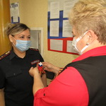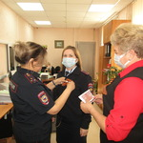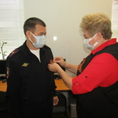

Похвистневские сотрудники полиции присоединились к акции «Георгиевская ленточка»

Сотрудники МО МВД России «Похвистневский» - начальник отделения по вопросам миграции старший лейтенант полиции Татьяна Селифонова, начальник регистрационно-экзаменационного отделения ГИБДД майор полиции Марат Ибрагимов совместно с председателем Общественного совета при территориальном отделе внутренних дел провели в вверенных подразделениях акцию «Георгиевская ленточка».

Полицейские и общественница напомнили получателям государственных услуг об истории георгиевской ленты, как об официальном символе Дня Победы в России. В преддверии самого главного майского праздника председатель Общественного совета отметила, что победа в Великой Отечественной войне в 1945 году оставила неизгладимый след в каждой семье России и постсоветских республик. «Наши отцы и деды сражались за мир и спокойствие в нашей стране. Наш долг и обязанность сохранить память об их подвиге на долгие годы», подчеркнула Татьяна Вобликова.

Председатель Общественного совета и руководители отделения по вопросам миграции и регистрационно-экзаменационного отделения вручили посетителям подразделений георгиевские ленточки и специально подготовленные к акции памятки.
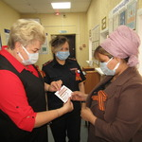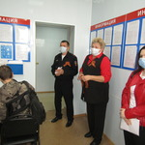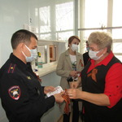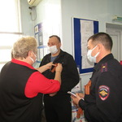

Похвистневские полицейские провели акцию: «Осторожно, мошенники!»

В рамках профилактической работы сотрудники МО МВД России «Похвистневский» совместно с общественниками на постоянной основе беседуют с получателями социальных услуг реабилитационного цента «Доблесть» города Похвистнево о наиболее распространённых видах мошенничества, а в преддверии 77-ой годовщины Великой Победы напоминают о неоценимом подвиге советского народа, распространяя среди сотрудников Центра и жителей губернии георгиевские ленточки.
Так, старший дознаватель отделения дознания майор полиции Екатерина Иризбаева и председатель территориального Общественного совета Татьяна Вобликова рассказали получателям социальных услуг о телефонных мошенничествах и мошенничествах на Интернет пространстве.
Дознаватель акцентировала внимание присутствующих на необходимости быть бдительными - не отвечать на незнакомые номера и сообщения, не обращать внимания на всплывающие окна в Браузерах о баснословных выигрышах, не разглашать и никуда не вносить личные данные банковских карт в приложения и не проверенные Интернет сайты.
Председатель Общественного совета присоединилась к предостережениям майора полиции и отметила: "Численность граждан, к которым пытаются "постучаться" мошенники очень велика и благодаря бдительности людей большему числу удаётся избежать потери своих денежных средств. Поэтому важно говорить "нет" в ответ на сомнительные предложения!".
В заключении мероприятия дознаватель и общественница поздравили присутствующих с наступающими майскими праздниками.

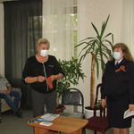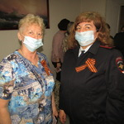

Профессия – полицейский: стабильность, востребованность и престиж

Сотрудники МО МВД России «Похвистневский» - специалист профессиональной подготовки отделения по работе с личным составом старший лейтенант полиции Владимир Королёв, старший оперуполномоченный направления специальных технических мероприятий майор полиции Евгений Шмаков, эксперт экспертно-криминалистической группы капитан полиции Ирина Этнюкова посетили учащихся восьмых классов средней общеобразовательной школы №1 города Похвистнево с профориентационной беседой.
Специалист профессиональной подготовки рассказал об основных требованиях поступления в вузы МВД России. Старший лейтенант полиции назвал основные преимущества обучения, такие как бесплатное обмундирование и питание, получение ежемесячного денежного довольствия, которое индексируется с каждым годом, весь срок обучения входит в рабочий стаж. Владимир Королёв для наглядности показал школьникам возможность виртуально побывать на экскурсии в Нижегородской академии МВД России.
Эксперт познакомила учащихся с содержимым чемодана эксперта-криминалиста. Восьмиклассники с удовольствием оставляли свои отпечатки пальцев на дактилоскопической карте. Большую заинтересованность у школьников вызвали дактилоскопические порошки. Желающие получили на память свой отпечаток пальца на светлой дактилоскопической плёнке. Капитан полиции ответила на ряд вопросов, касающихся её специальности.
Старший оперуполномоченный рассказал о службе в уголовном розыске и разнообразии направлений службы. Также майор полиции объяснил присутствующим о важности поддержания хорошей физической формы для каждого полицейского и отличного знания законодательства.
В завершении мероприятия полицейские распространили среди школьников тематические листовки и рекомендовали остановить свой выбор дальнейшего обучения в пользу вузов МВД России.

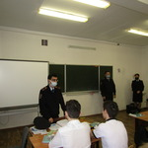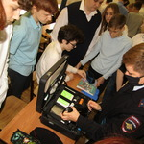

Вузы системы МВД России – гарантированное трудоустройство по окончании обучения

В рамках профессионально-ориентационной работы сотрудники Похвистневского отдела внутренних дел посещают учебные заведения, где общаются с учениками средних классов, рассказывают о работе полицейских.
Так, специалист профессиональной подготовки отделения по работе с личным составом старший лейтенант полиции Владимир Королёв и старший оперуполномоченный направления специальных технических мероприятий майор полиции Евгений Шмаков посетили учащихся восьмых классов средней общеобразовательной школы №3 города Похвистнево с профориентационной беседой.
Полицейские рассказали учащимся о возможностях поступления в вузы МВД России. Сотрудники полиции отметили, что профессия полицейского на сегодняшний день является очень востребованной. Высокая выдержка и ответственность сотрудников способствуют их разностороннему развитию и дальнейшему карьерному росту.
В ходе встречи сотрудники полиции разъяснили порядок и условия поступления в учебные заведения МВД России, довели основные требования к абитуриентам, рассказали об особенностях учёбы в ведомственных вузах, а также подчеркнули преимущества, которые получают курсанты и выпускники вузов МВД.
В завершении мероприятия полицейские распространили среди школьников листовки об образовательных организациях системы МВД России и необходимых вступительных испытаниях.

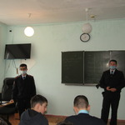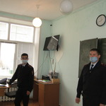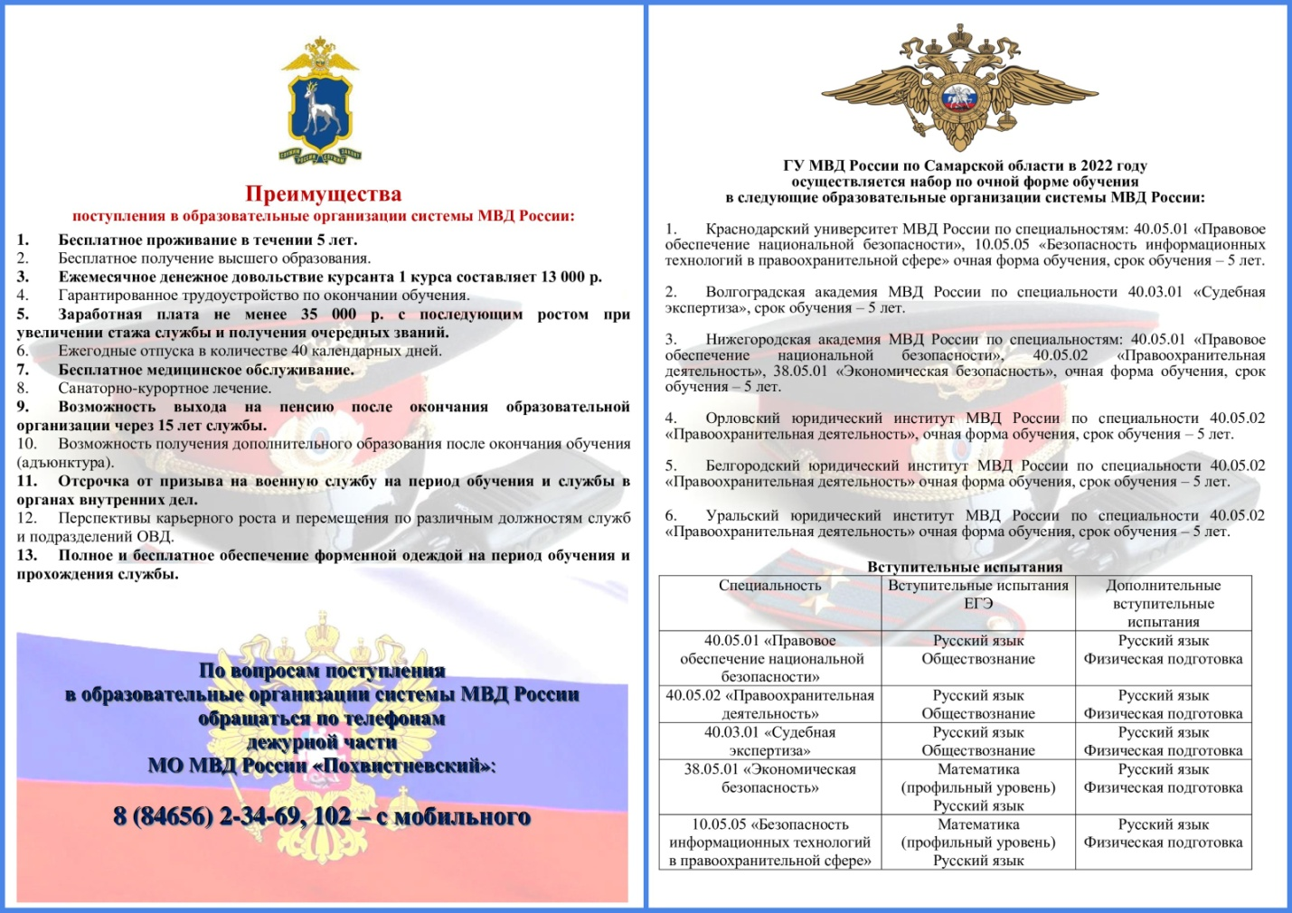

УЧРЕДИТЕЛИ: Администрация сельского поселения Старый Аманак муниципального района Похвистневский Самарской области и Собрание представителей сельского поселения Старый Аманак муниципального района Похвистневский Самарской области
ИЗДАТЕЛЬ: Администрация сельского поселения Старый Аманак муниципального района Похвистневский Самарской области
Адрес: Самарская область, Похвистневский Газета составлена и отпечатана
район, село Старый Аманак, ул. Центральная в администрации сельского поселения
37 а, тел. 8(846-56) 44-5-73 Старый Аманак Похвистневский район Редактор
Самарская область. Тираж 100 экз Н.А.Саушкина

